**UNIVERSIDAD MARÍTIMA INTERNACIONAL DE PANAMÁ**

**DIRECCIÓN DE INFORMÁTICA**

**GUÍA DE LOS MÓDULOS DE TRANSPARENCIA**

**Revisado a la fecha: 22 de Mayo de 2018**

**Elaborado por**: Ing. Irina Fong / Programador I

**Para: Neil Barrera** / Oficina de Relaciones Públicas

**CC:**  **Ing**. **Marcelino** **Tuñón /Director de Informática**

**CC: Samuel Quirós /**Diseñador Gráfico

Número de Páginas: 5

Tabla de contenido

→ Objetivos del Módulo de Transparencia 3

→ Módulo Administrativo 4

→ Agregar un Archivo 6

→ Restricciones 9

→ Navegación 9

→ Salir del Sistema 10

## Objetivos del Módulo de Transparencia

* Proveer al usuario una interfaz amigable para subir los archivos de transparencia y permitirle las acciones de modificar y eliminar sobre la información relacionada al archivo.
* Archivar los documentos por carpeta y año.

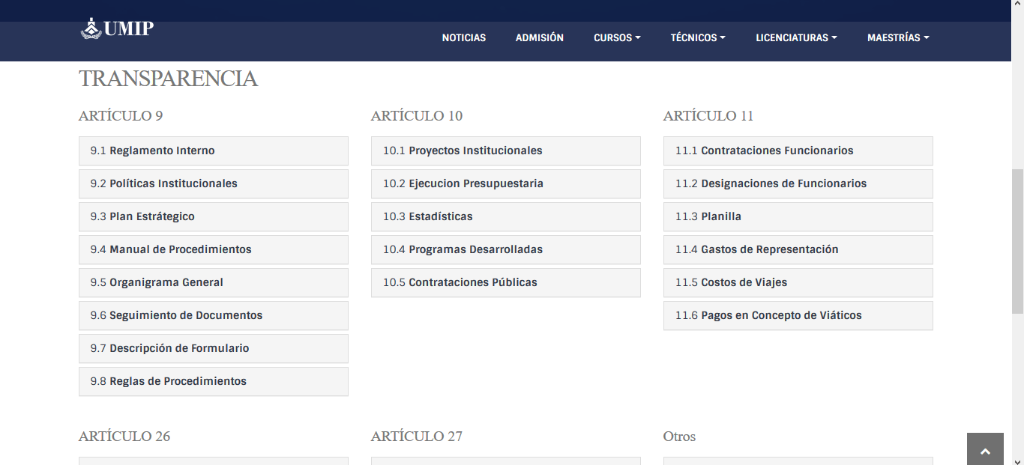

Figura 1.1 Página de Transparencia - http://www.umip.ac.pa/transparencia.php

## Módulo Administrativo

El módulo Administrativo le permitirá al usuario subir, modificar y eliminar archivos, de la página web de transparencia, Ver figura 1.2,

Los archivos se guardarán en secciones tales como Participación Ciudadana, Estadísticas, Contrataciones Públicas, Costos de Viajes, Gastos de Representación, ect, y serán visibles en la página web, siempre en cuando la opción de publiar esté activada.

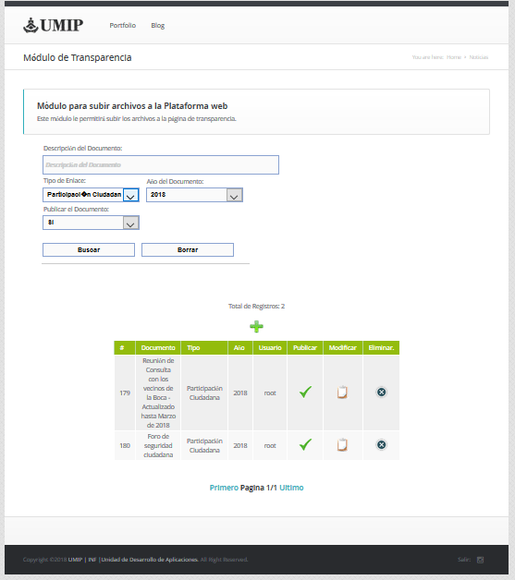

Figura 1.2 Módulo Administrativo

El módulo administrativo que se visualiza en la figura 1.2, tiene dos partes. La parte superior cuenta con unos campos que le permitirán buscar la información tales como Descripción del Documento, Tipo de enlace, año y los botones de buscar y borrar.

La parte inferior arroja la información en relación con algún detalle de búsqueda, relacionada a los campos de la parte superior.

|  |  |  |
| --- | --- | --- |
| **Iconos del Módulo Admin** | **Iconos & Botones** | **Definición** |
|  | Permite subir archivos al sistema |
|  | Permite modificar la información relacionada al archivo, así como el mismo archivo. |
|  | Permite eliminar el registro de información relacionado al archivo y el mismo archivo. |
| **Botones del Módulo Admin** | Botón de Buscar | Le permitirán buscar la información relacionada con alguna información en los campos de descripción, tipo de enlace o año. |
| Botón de Borrar | Le permitirán borrar la información que tenga en los campos de búsqueda. |

**Definición de Iconos & Botones en el Módulo Administrativo**

Cuadro # 1 Definición de Iconos y botones del Módulo Administrativo.

## Agregar un Archivo

Al darle clic al botón,  podemos ver la interfaz de la figura 1.3

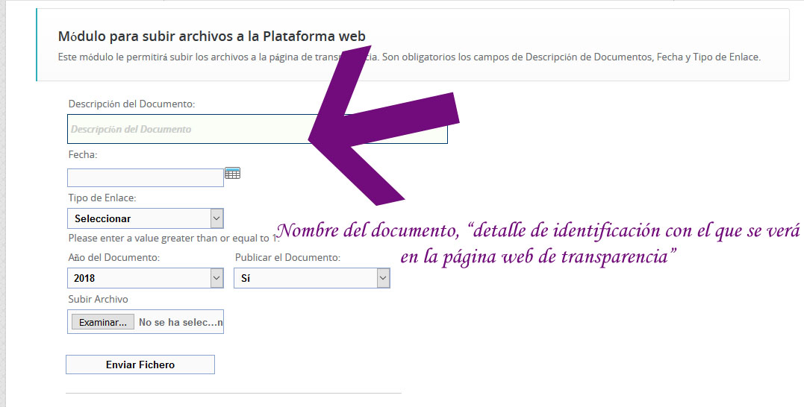

Figura 1.3 Interfaz para subir archivos

La interfaz cuenta con los siguientes campos para agregar información relacionada al documento y ubicación que tendrá el mismo:

**Descripción del Documento:**

En este campo de texto debe ubicar la información del archivo, la cual será la que se verá en la página web.

**Fecha:**

Debe seleccionar una fecha. El sistema además de esta guarda una.

**Tipo de Enlace**

Debe seleccionar un enlace del listado. Por mencionar algunos de ellos podemos decir, Planilla, Memoria Institucional, Programas Desarrollados, Estadísticas, Gastos de Representación, Contrataciones Públicas. Dependiendo de su selección el archivo será guardado en una carpeta relacionada al enlace y al año. Por Ejemplo: Memoria Institucional/ 2018/.

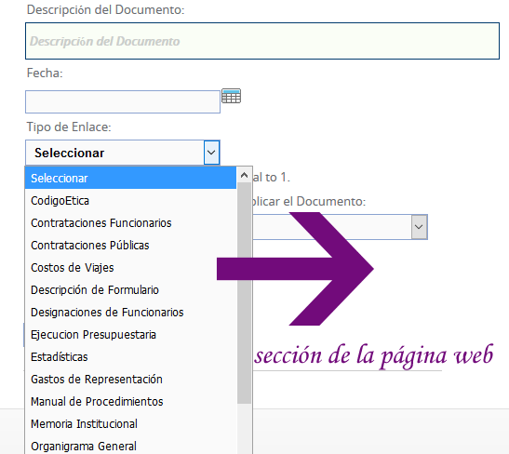

**Año:**

Debes seleccionar el año del documento. Si el documento es la Planilla de Julio del 2017, se debe seleccionar el enlace planilla y el año 2017, para que el archivo se guarde en la carpeta Planilla y subcarpeta 2017.

Los campos Tipo de Enlace y Año son utilizados para archivar los documentos.

**Publicar:**

Este campo le permitirá subir un archivo al servidor, pero dependiendo si la opción **publicar** está activada es que será **visible** en la página web.

**Examinar**

El botón examinar permite escoger un archivo, que por lo pronto no puede tener espacios en blanco, ni tildes.

## Restricciones

## 

|  |  |
| --- | --- |
| **Restricciones** | El botón examinar permite escoger un archivo, que por lo pronto no puede tener espacios en blanco, ni tildes.  Esta es una de las mejoras que se deben implantar, con la finalidad de que el sistema detecte los espacios en blanco y los cambie automáticamente. |

## Navegación

Para la navegación y volver al panel de opciones debe darle clic a los etiquetas Home – Aplicaciones - Noticias

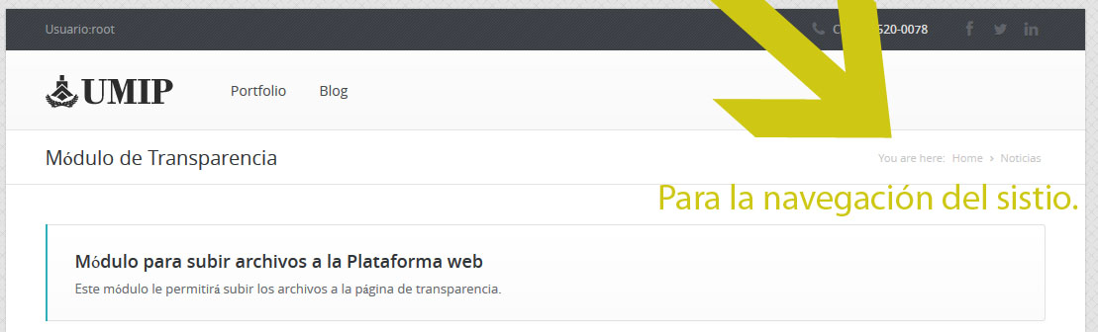

## Salir del Sistema

Para salir del sistema, y se limpien las sesiones debe darle clic al botón con la etiqueta salir.

